***Оформление приемной группы***

***«СОЛНЫШКО» к Новому году***



*С наступающим всех нас Новым годом!*

*Группа №2 «Солнышко» с нетерпением и воодушевлением ждут этот прекрасный*

*праздник и*

*по- своему его встречают. Обратите внимание*

*как великолепно украсили свои шкафчики ребятишки и их родители.*

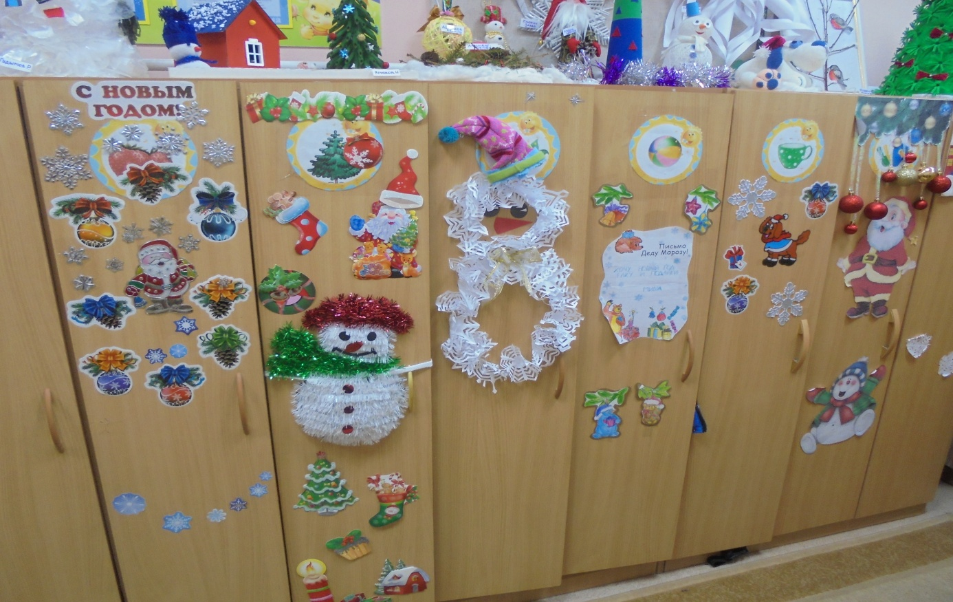

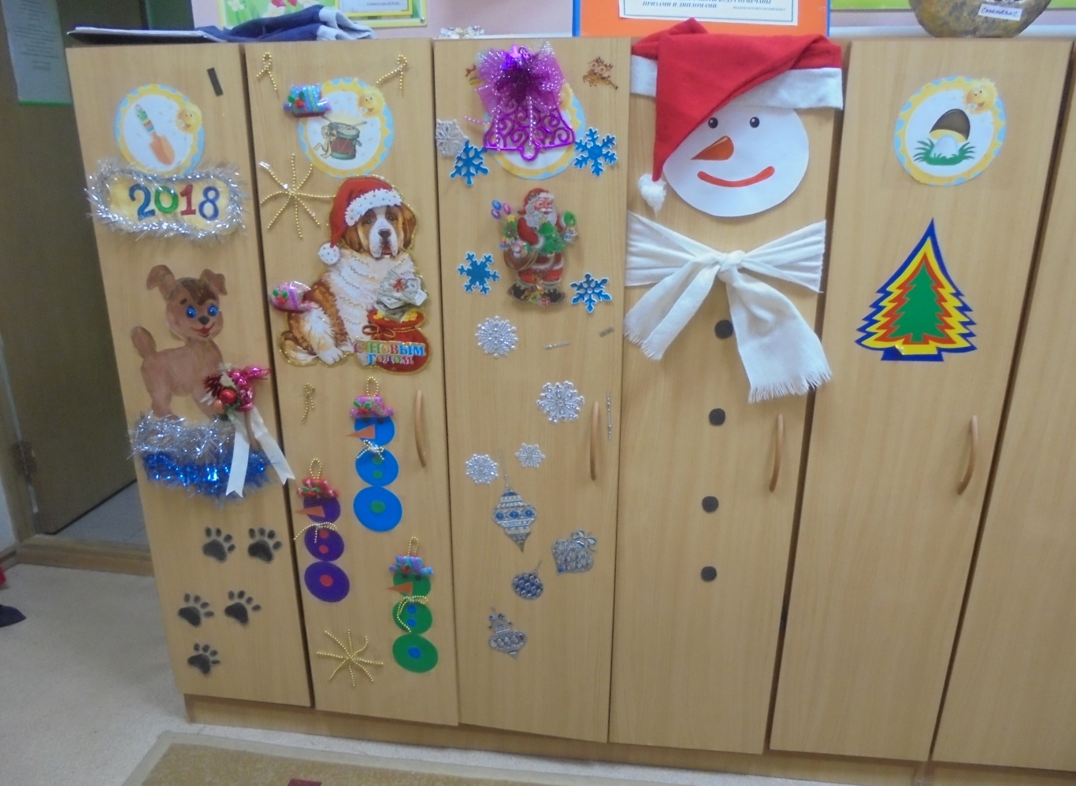

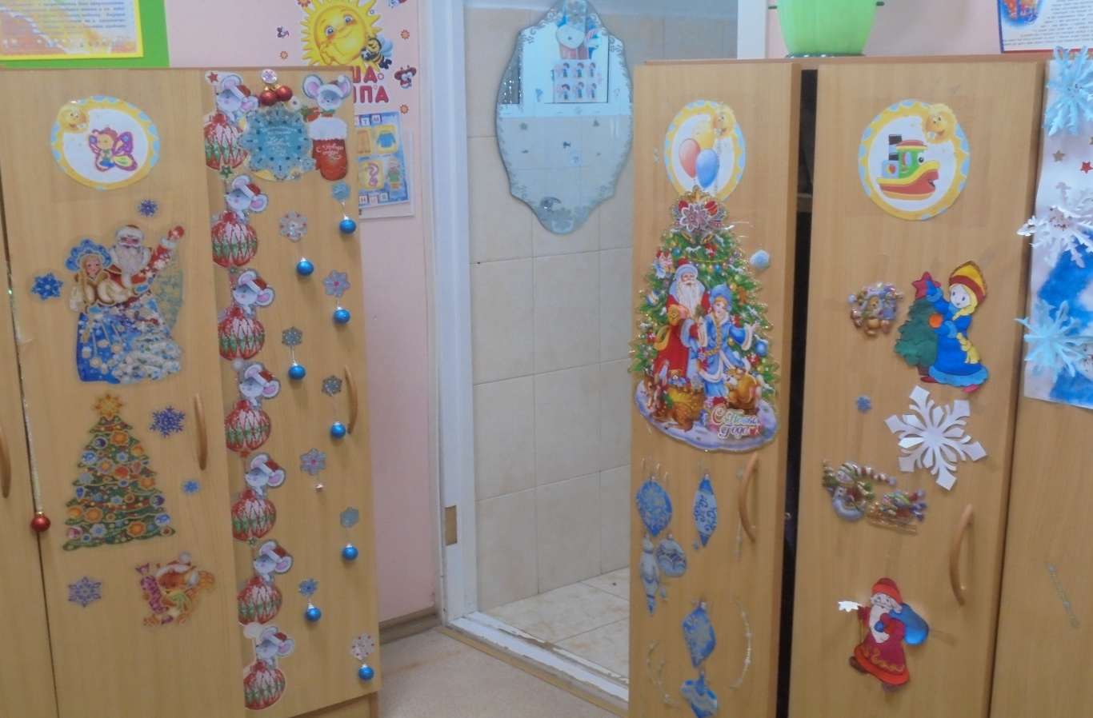

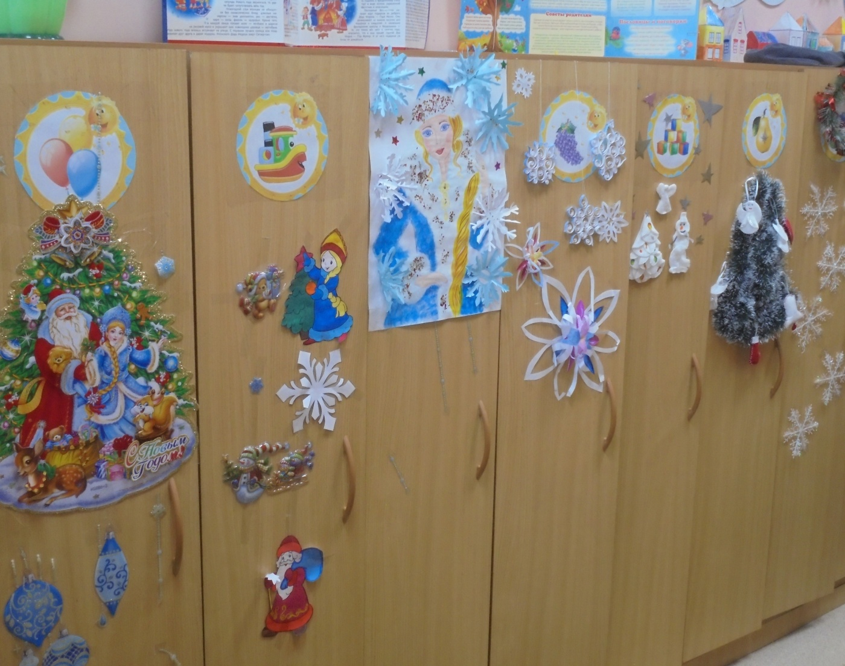

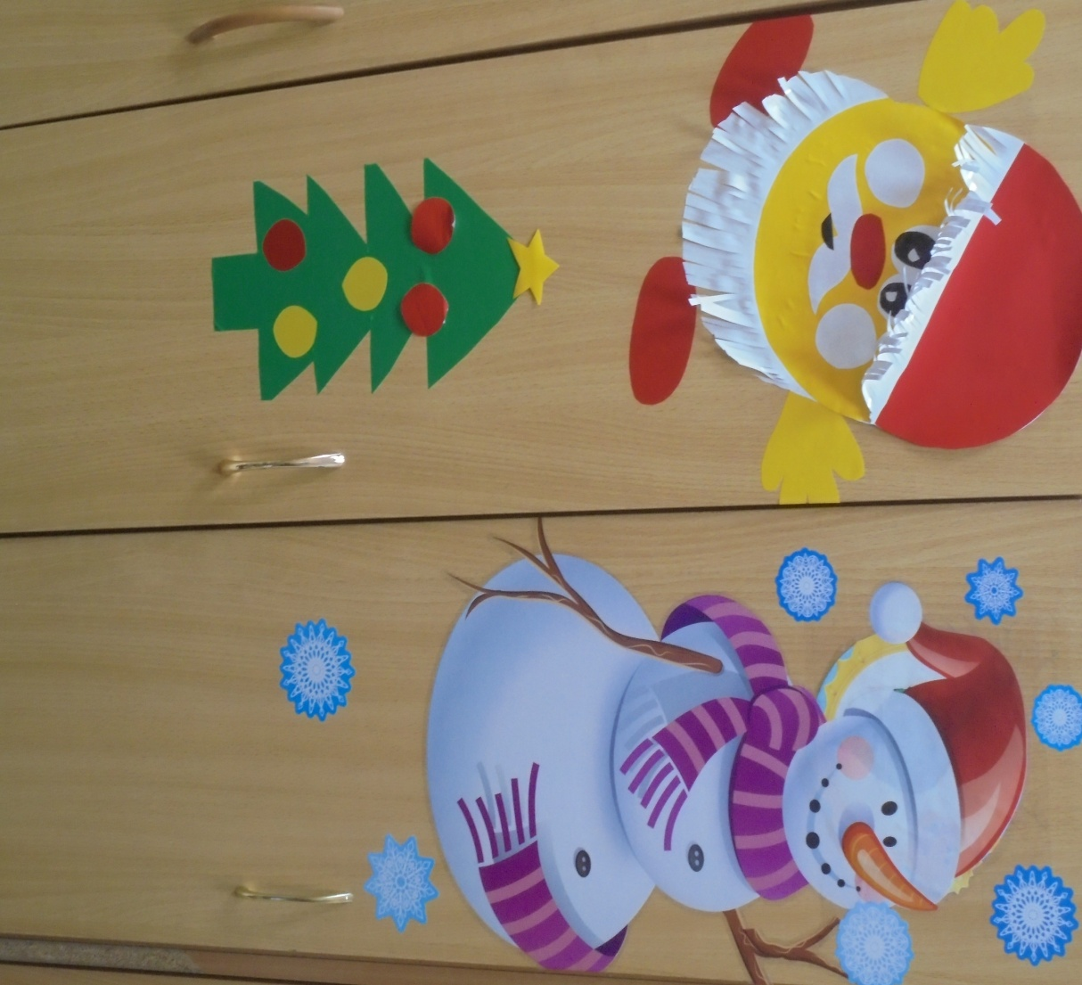

***А какие замечательные поделки и игрушки!***

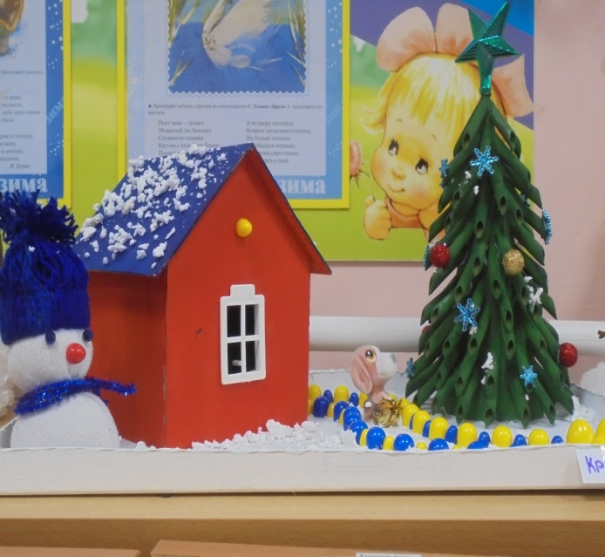 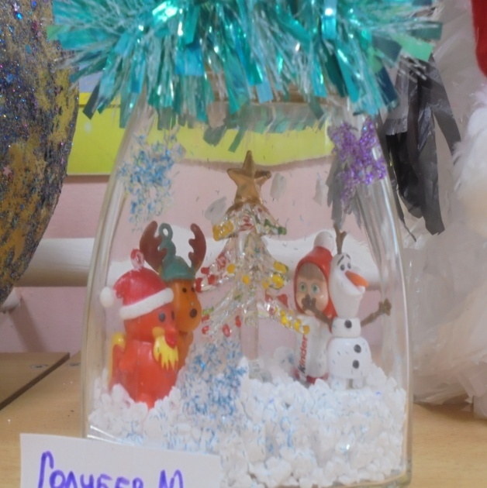

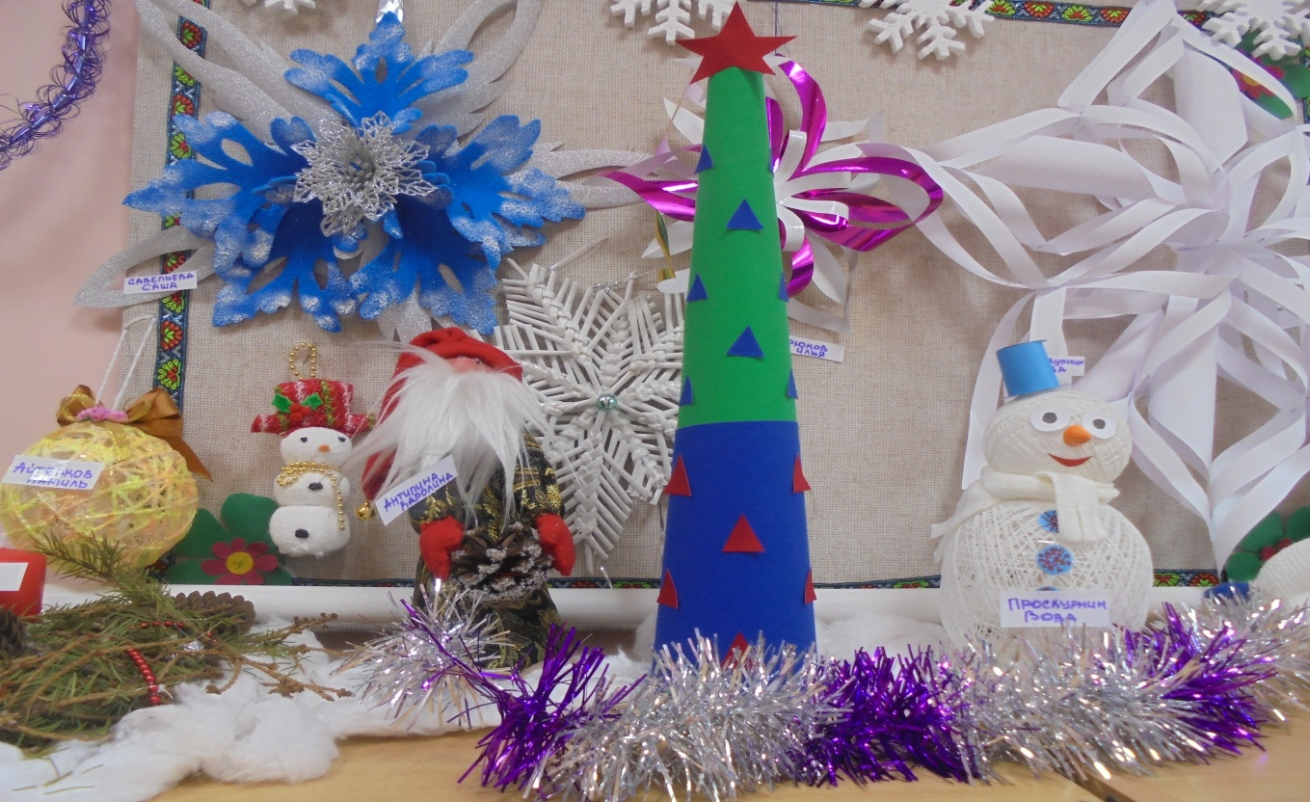

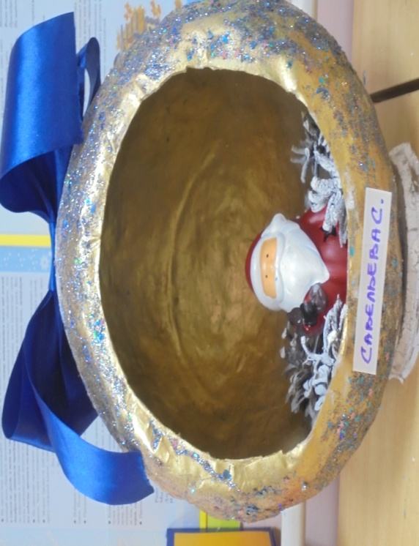

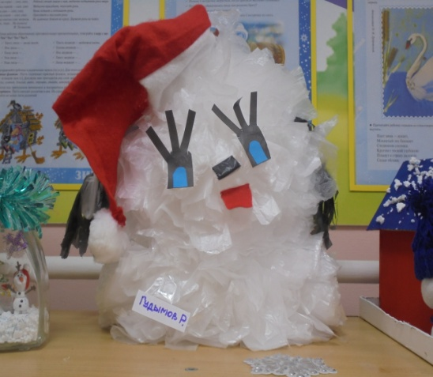

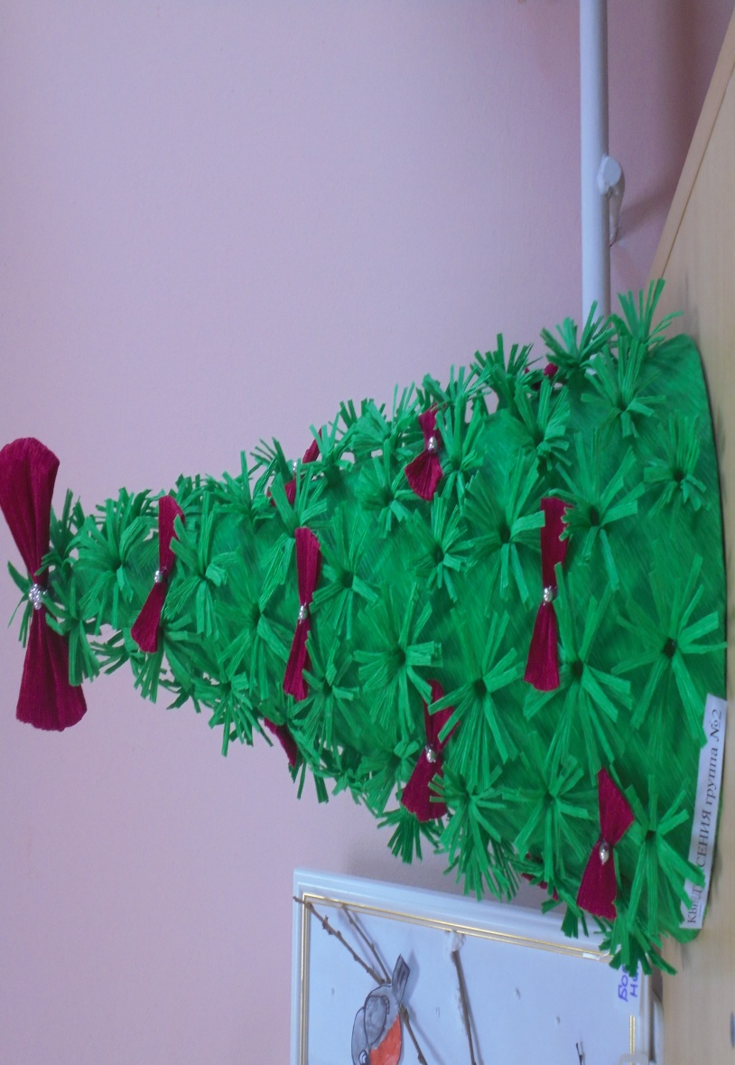

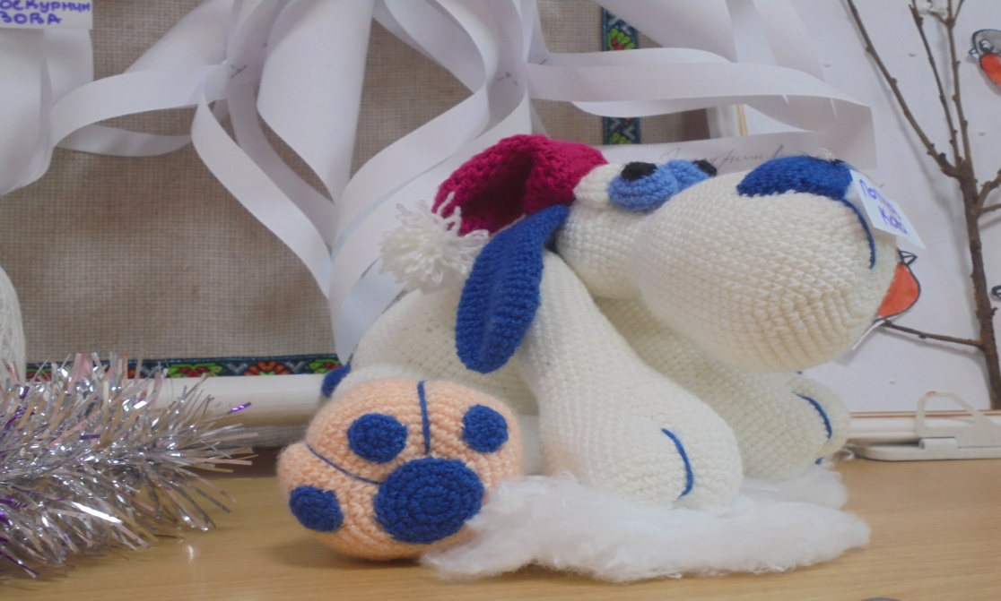

***Надеемся что вам понравились наши работы!***